114年12月26日餐點照片
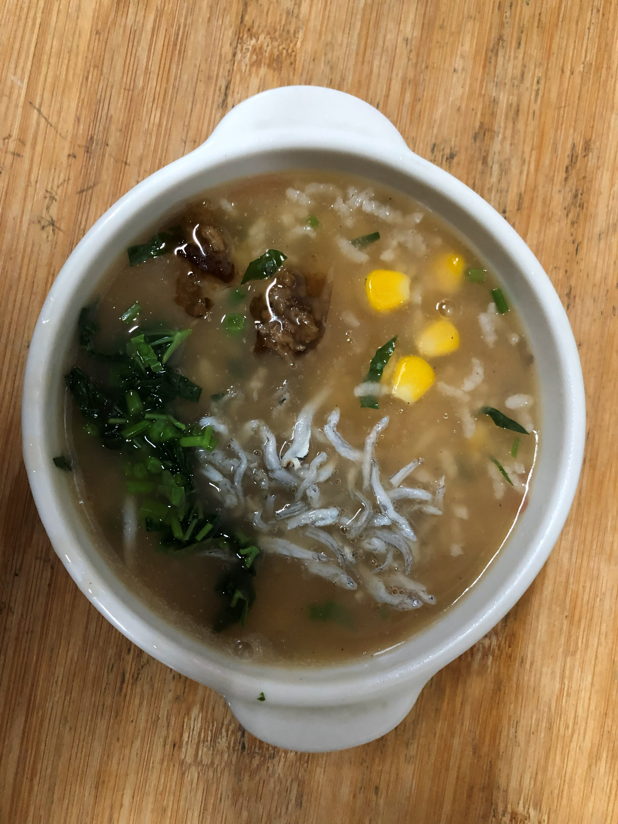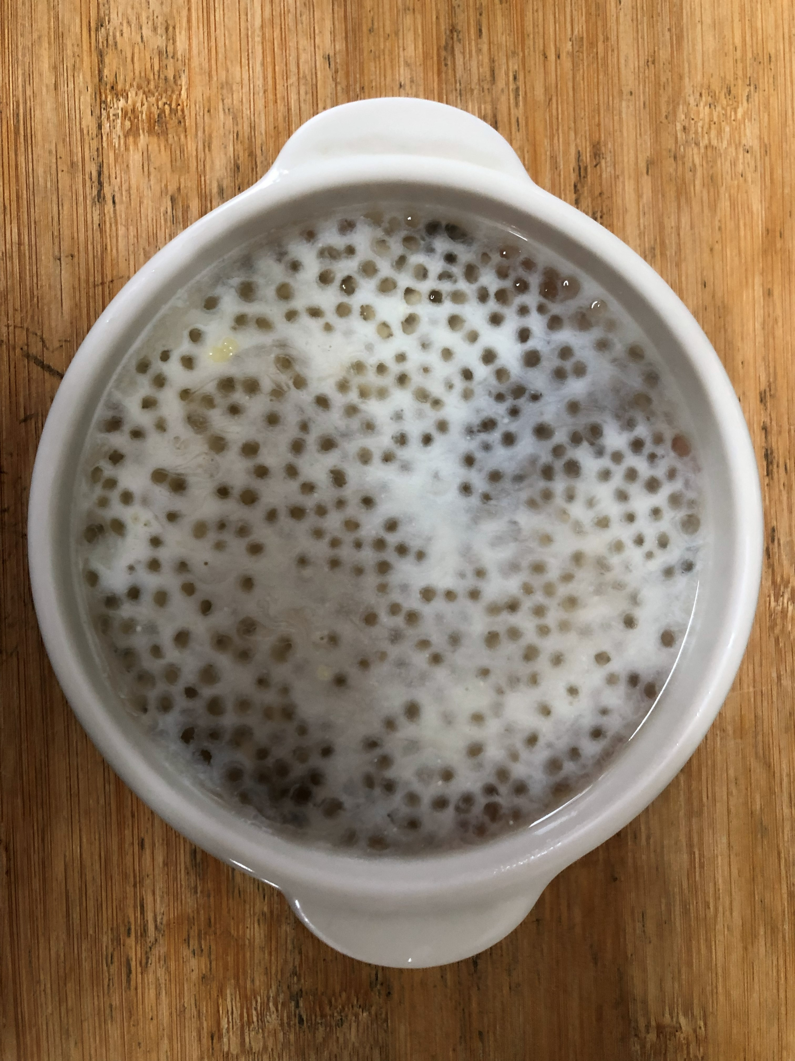
早餐(高鈣玉米粥) 下午點心(Q啵摩摩喳喳)
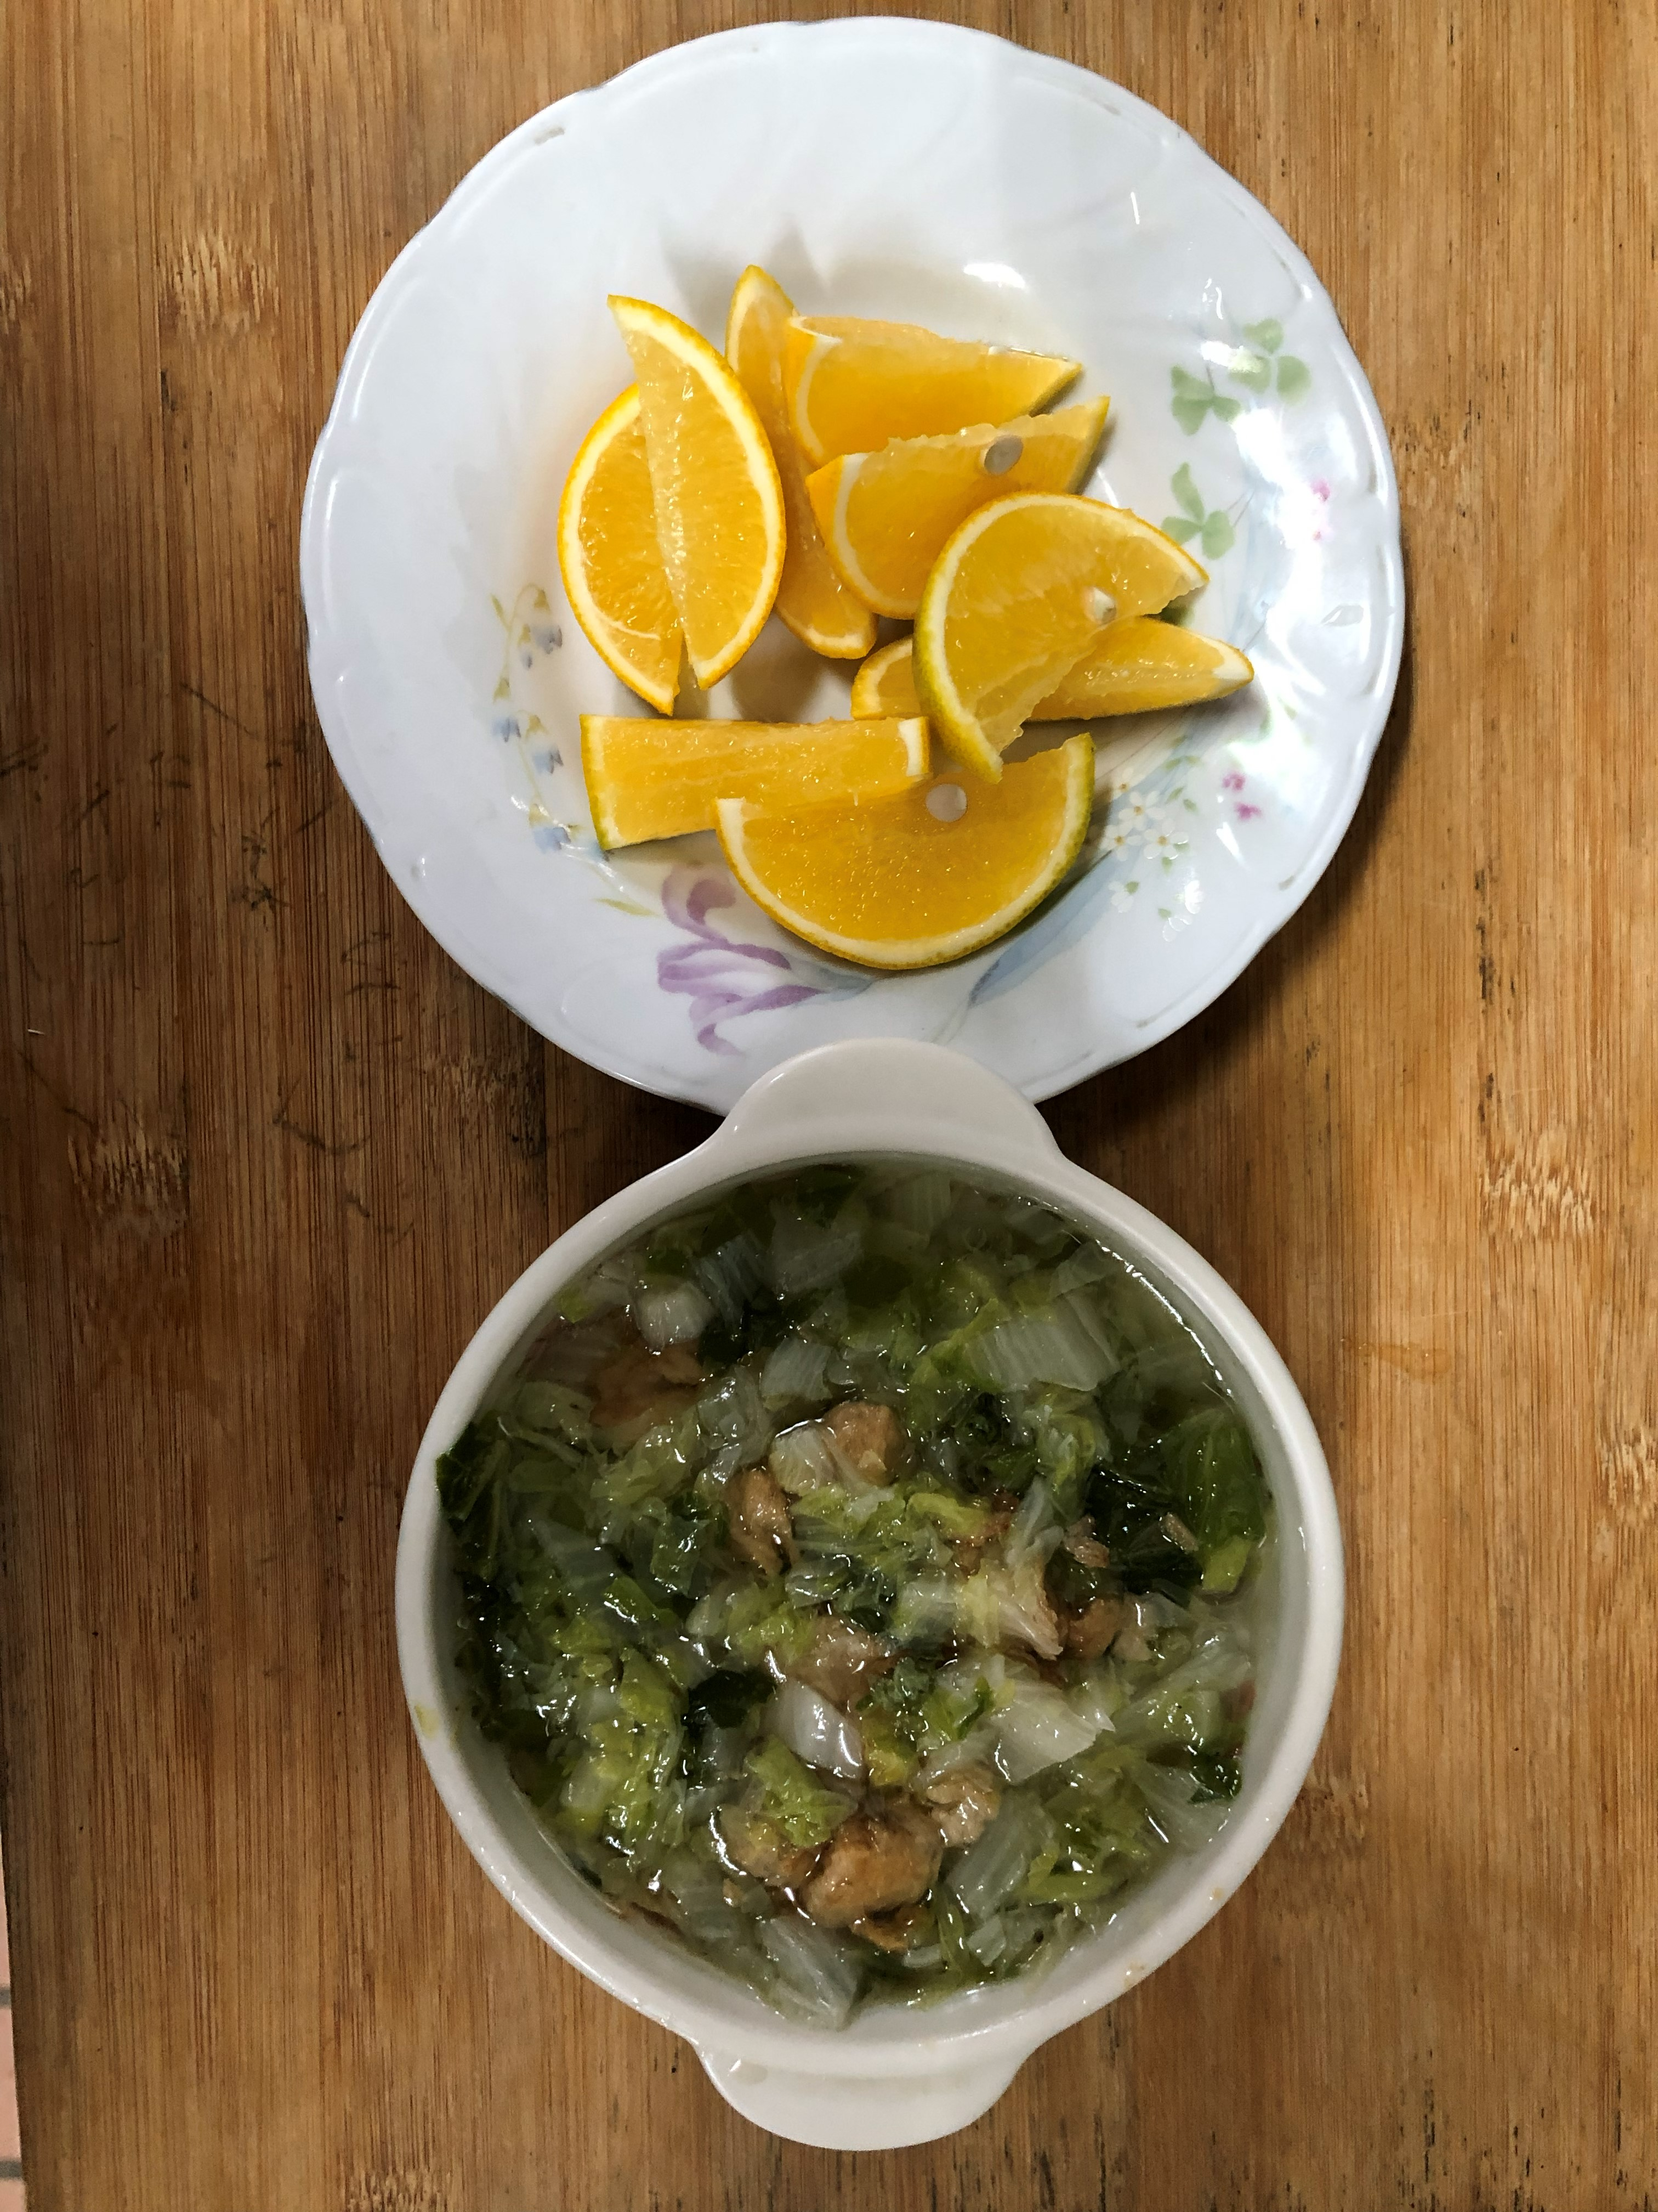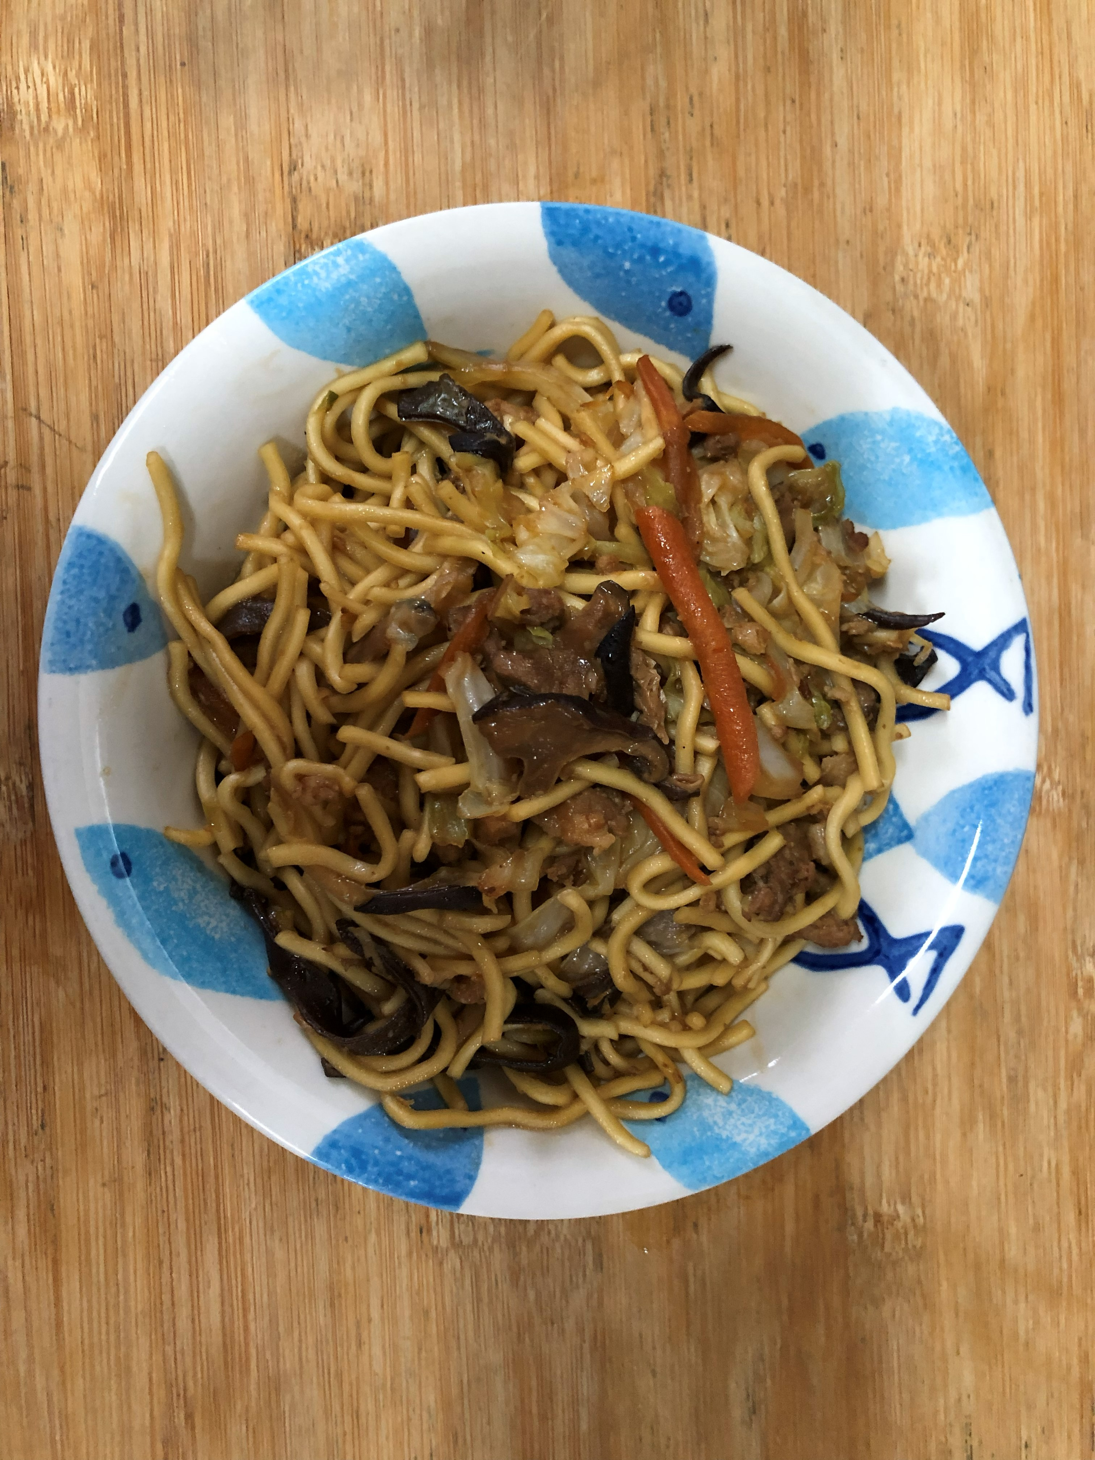
午餐(古早味香菇炒麵、吻仔大白菜湯、柳丁)

